Opgave 6.1 Handel in rekenmachines
Op een markt worden rekenmachines verhandeld. In de uitgangssituatie geldt:

Qv = -0,75P + 30 Qv = vraag naar rekenmachines × 100.000.
Qa = 1,25P – 14 Qa = aanbod rekenmachines × 100.000.
P = prijs per rekenmachine in euro's.

a. Bereken de evenwichtsprijs die in de uitgangssituatie zal ontstaan.
b. Bereken het aantal verhandelde rekenmachines in de uitgangssituatie.
c. Teken de vraaglijn (V1) en de aanbodlijn (A1) van rekenmachines in de figuur.
d. Wat is de maximale (hoogste) prijs die vragers van rekenmachines bereid zijn te betalen voor een rekenmachine?
e. Wat is de laagste prijs die een aanbieder van rekenmachines wil hebben?

Er gaat een gerucht dat men rekenmachines in de brugklassen wil gaan verbieden. Vragers reageren hierop waardoor er een nieuwe vraagfunctie ontstaat:
Qv' = -0,75P + 26.
De aanbodfunctie blijft Qa = 1,25P – 14.

f. Teken de nieuwe vraaglijn V2 in de figuur.
g. Bereken met hoeveel procent de omzet van rekenmachines daalt ten opzichte van de uitgangssituatie.
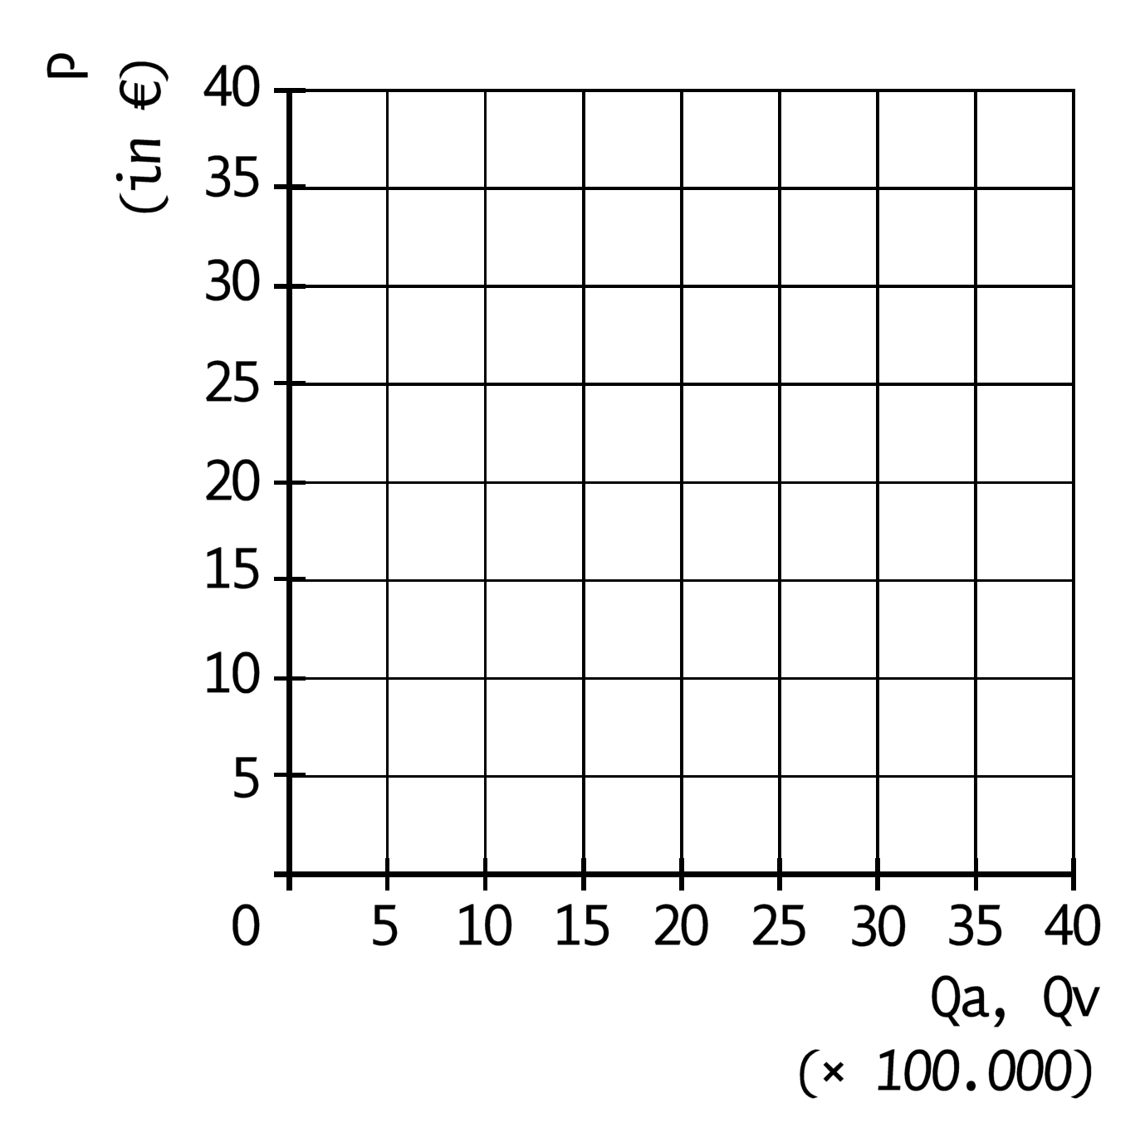

Opgave 6.2
Het CBS heeft gegevens verzameld voor Nederland, zie de tabel. De gegevens hebben betrekking op juli 2013 en zijn afgerond.
tabel van CBS: in personen
werklozen  werknemers  zelfstandigen  vacatures | 600.000  6.200.000  1.100.000  90.000

Bereken met behulp van deze gegevens:
- De vraag naar arbeid.
- Het aanbod van arbeid.
- De werkgelegenheid.

Opgave 6.3
In land B bestaat de beroepsbevolking uit 6 miljoen mensen. De gemiddelde arbeidsproductiviteit is € 40.000. Op dit moment bedraagt de totale productiewaarde € 220 miljard.

a. Bereken hoeveel procent van de beroepsbevolking op dit moment werkloos is.
b. Bereken de maximale productiewaarde in land B.

Een jaar later is de arbeidsproductiviteit gestegen met 5%, terwijl de totale productiewaarde met 8% gestegen is. De beroepsbevolking is gelijk gebleven.
c. Zal het werkloosheidspercentage in land B gelijk zijn, hoger zijn of lager zijn dan het voorgaande jaar? Leg het antwoord uit zonder een berekening te maken.

Opgave 6.4
Bekijk de tabel hieronder.
Landen | Productie | Werkgelegenheid
A | + 3% | ─ 1%
B | + 2% | + 3%
C | + 4% | + 2%

In welk(e) land(en) is de arbeidsproductiviteit gestegen? Leg je keuze uit.

Uitwerkingen

Opgave 6.1
- Qv = -0,75P + 30.
Qa = 1,25P – 14.
Qa = Qv → 1,25P – 14 = -0,75P + 30 → 2P = 44 → P = 22, de prijs is € 22.
- Q = 1,25 × 22 – 14 = 13,5 dus er worden 1.350.000 rekenmachines verhandeld.
- Zie grafiek.
- € 40.
- € 11,20.
- Zie grafiek.
- Qa = 1,25P – 14, Qv = -0,75P + 26.
Qa = Qv → 1,25P – 14 = -0,75P + 26 → 2P = 40 → P = 20, de prijs is € 20.
Q = 1,25 × 20 – 14 = 11, dus 1.100.000 rekenmachines verhandeld.
De omzet in de nieuwe situatie bedraagt 1.100.000 × € 20 = € 22 miljoen.
De omzet in de uitgangssituatie bedroeg 1.350.000 × € 22 = € 29,7 miljoen.
De omzet verandert met (22 ─ 29,7) / 29,7 × 100% = -25,9%.
Een daling van 25,9%.

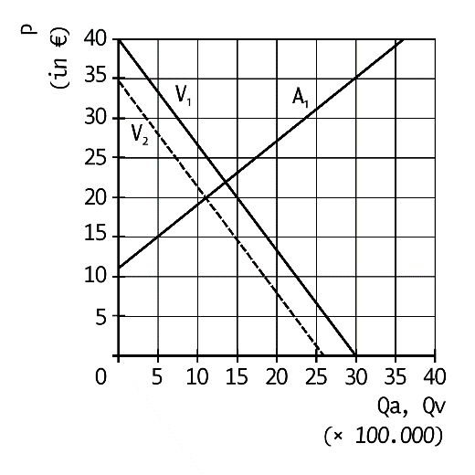

Opgave 6.2
- 6.200.000 + 1.100.000 + 90.000 = 7.390.000.
- 600.000 + 6.200.000 + 1.100.000 = 7.900.000.
- 6.200.000 + 1.100.000 = 7.300.000.

Opgave 6.3
- Aantal werkenden = € 220 miljard / € 40.000 = 5,5 miljoen. Aantal werklozen = 6 miljoen – 5,5 miljoen = 0,5 miljoen. Dat is in procenten van de beroepsbevolking 0,5 / 6 × 100% = 8,3%.
- 6.000.000 × € 40.000 = € 240 miljard.
- Lager. De stijging van de productiewaarde is groter dan de stijging van de arbeidsproductiviteit, waardoor er per saldo meer werkenden nodig zijn. Omdat de beroepsbevolking even groot is gebleven en er nu meer werkenden zijn, is het aantal werklozen gedaald en daarmee ook het werkloosheidspercentage.

Opgave 6.4
- In land A, omdat daar meer geproduceerd wordt met minder werkenden. Dat kan alleen als er per werkende meer geproduceerd wordt.
- In land C, omdat de productie sterker gestegen is dan het aantal werkenden. Dat kan alleen als er per werkende meer geproduceerd wordt.

